Thứ Năm ngày 26 tháng 12 năm 2024
Buổi chiều: TOÁN
TIẾT 80, BÀI 54: EM ÔN LẠI NHỮNG GÌ ĐÃ HỌC – TRANG 113
I. YÊU CẦU CẦN ĐẠT:
- Thực hiện thành thạo nhân, chia với số có một chữ số ( ngoài bảng). Tính giá trị của các biểu thức số.
- Củng cố kiến thức, kĩ năng đo lường thông qua các bài tập: Thực hành đo và tính toán với đơn vị đo dung tích là ml
- Cảm nhận được sự thay đổi nhiệt độ trong các môi trường khác nhau và vận dụng giải quyết các vấn đề thực tế trong cuộc sống
- Có ý thức giúp đỡ lẫn nhau trong hoạt động nhóm để hoàn thành nhiệm vụ.
II. ĐỒ DÙNG DẠY HỌC
- Kế hoạch bài dạy, bài giảng Power point.
- SGK và các thiết bị, học liệu phục vụ cho tiết dạy.
- Thước thẳng đo độ dài.
III. HOẠT ĐỘNG DẠY HỌC
TG | Hoạt động của giáo viên | Hoạt động của học sinh
5 ph | 1. Hoạt động mở đầu
 | - GV tổ chức trò chơi “ Lời mời chơi” để khởi động bài học.  - HS có thể nêu các câu hỏi để ôn lại các kiến thức đã học  - GV nhận xét, tuyên dương.  - GV dẫn dắt vào bài mới | - HS tham gia trò chơi  - HS có thể mời bạn nêu thứ tự thực hiện tính giá trị của biểu thức có dấu ngoặc đơn – Nêu lại cách tính chu vi HCN, HV, hình tứ giác.  + HS khác nhận xét
25ph | 2. Hoạt động thực hành:
 | Bài 1: Đặt tính rồi tính  - 14 x 2 213 x 3 101 x 8  - 46 : 2 393 : 3 845 : 4  ? Bài có mấy yêu cầu là những yêu cầu nào?  - GV chữa bài , chỉnh sửa các lỗi tính toán cho học sinh  ? Khi thực hiện tính nhân con cần chú ý gì?  ? Khi thực hiện tính chia con cần chú ý gì?  - GV mời HS khác nhận xét.  - GV nhận xét, tuyên dương.  Bài 2: Tính giá trị của mỗi biếu thức sau  25 – 15 : 5 101 x ( 16 -7)  40 + 8 : 2 48 : ( 8 : 2 )  -GV yêu cầu học sinh nêu lại đề bài  - GV yêu cầu hs nêu thứ thự thực hiện từng biểu thức  - GV mời HS khác nhận xét.  - GV nhận xét, tuyên dương.  Bài 3: a) Đọc tên các chữ tương ứng trên các đồ vật sau theo thứ tự từ đồ vật chưa ít nước nhất đến đồ vật chưa nhiều nước nhất  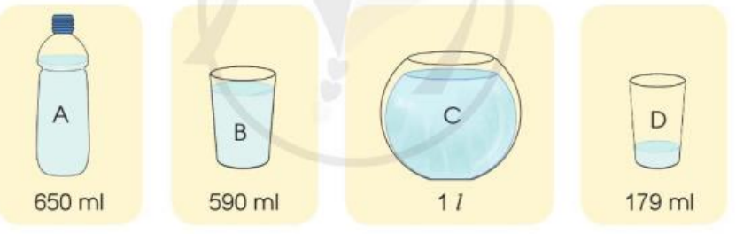  ? Muốn viết các đồ theo thứ tự từ đồ vật chưa ít nước nhất đến đồ vật chưa nhiều nước nhất trước tiên con phải làm gì  - GV mời HS khác nhận xét.  - GV nhận xét, tuyên dương.  ? Muốn tính tổng lượng nước trong hai cốc B và D là bao nhiêu mi – li – lít con làm thế nào?  - GV mời HS khác nhận xét.  - GV nhận xét, tuyên dương. | - 1 HS nêu yêu cầu bài  -1 HS TL  - HS làm bài vào vở ô ly – đổi chéo vở nói cách làm cho bạn nghe.  + Học sinh trả lời  - 1 HS nêu lại  -HS nói cho nhau nghe thứ tự thực hiện tính giá trị của tùng biểu thức  - HS lên bảng làm bảng lớp  25 – 15: 5 = 25 – 10  = 15  40 + 8 : 2 = 40 + 4  = 44  101 x ( 16 -7) = 101 x 9  = 909  48 : ( 8 : 2 ) = 48 : 4  = 12  - HS nêu yêu cầu bài  - Con phải đổi 1l = 1000 ml  - HS đọc kĩ đề bài so sánh các dung tích có trong mỗi hình rồi thực hiện yêu cầu bài : D, B, A, C  -HS nêu KQ của ý b.  -HS nêu lấy lượng nước của hai cốc cộng lại với nhau  (HSKT-THÀNH:  1. Viết số: 11 đến 20  2. Tính:  10-1= 10-9= 10-8=  2+3= 3+2= 1+8=  5-1= 2-1= 4-1=  4+1= 4+3= 4+6=  9-5= 9-6= 7-1=  5+2= 6+3= 10-9=)
3 ph | 3. Hoạt động vận dụng, trải nghiệm
2 ph | ? Con nêu lại thứ thực hiện tính giá trị của biểu thức khi trong biểu thức chỉ có các phép tính cộng, trừ hoặc chỉ có các phép tính nhân, chia  ? Con nêu lại thứ thực hiện tính giá trị của biểu thức khi trong biểu thức có các phép tính cộng, trừ ,nhân, chia  ? Con nêu lại thứ thực hiện tính giá trị của biểu thức khi trong biểu thức có dấu ngoạc đơn  ? Con hãy nêu lại cách thực hiện phép nhân, chia  4. Hoạt động nối tiếp  ? Qua bài học hôm nay giúp con khắc sâu điều gì.  ? Thuật ngữ toán học nào con cần nhớ  ? Điều gì thú vị con phát hiện ra khi học xong bài này.  - Nhận xét, dặn dò | - Con lần lượt thực hiện từ trái sang phải  - Con thực hiện các phép tính nhân, chia trước các phép tính cộng, trừ sau  - Con thực hiện các phép tính trong ngoặc trước  - HS trả lời  - HS lắng nghe
IV. ĐIỀU CHỈNH SAU BÀI DẠY:
............................................................................................................................
............................................................................................................................
............................................................................................................................

